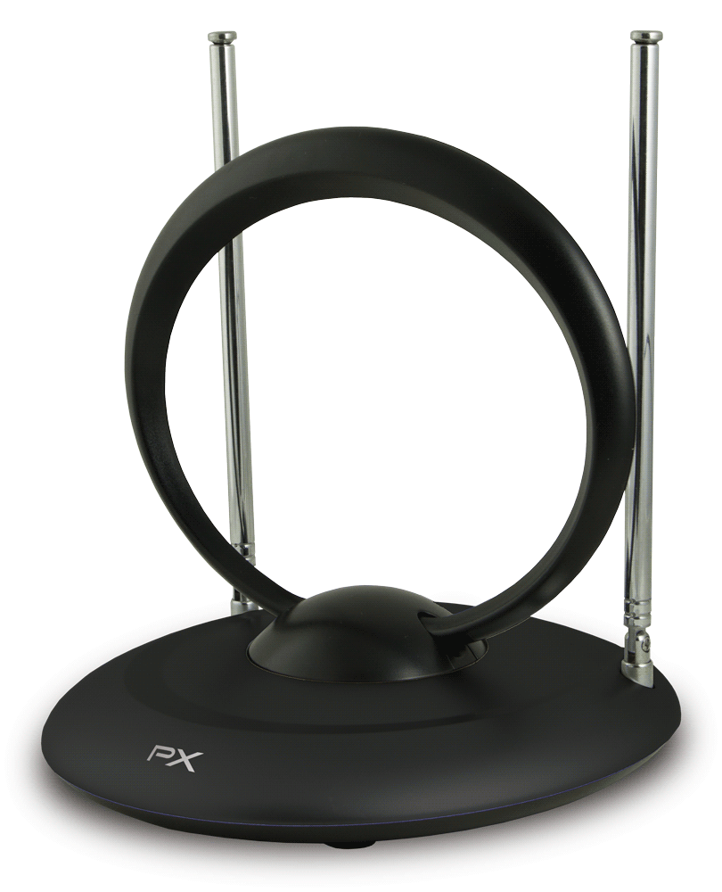
Indoor Antenna
IA200N
FITUR:
●Cakupan Broadband : Penerima UHF / VHF & FM
●Panjang Maksimal Tiang Antena : Dapat disesuaikan hingga 34 "
Menggunakan batang penerima VHF yang baik
●Lingkar UHF bergaya : Antena lingkar putar UHF untuk penangkap gambar
yang berkualitas

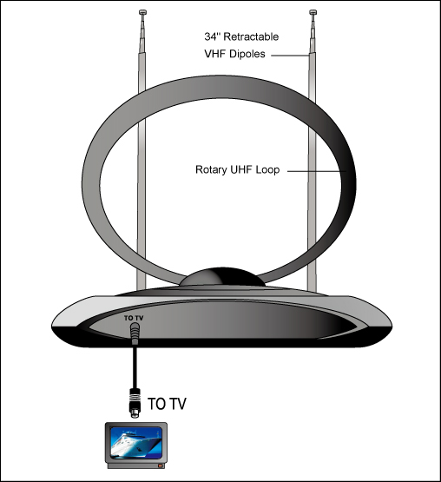
34" Tarik panjang
Panduan Pemasangan:
● Matikan peralatan (TV, VCR, satellite
receiver, stereo receiver) yang akan Anda
sambungkan dengan antena.
● Hubungkan kabel koaxsial antena pada
TV, VCR, penerima satelit atau penerima
Lingkaran UHF yang dapat diputar
stereo.
● Penyesuain sinyal VHF/FM dengan 2 cara
Tiang antena multiarah atau antena lingkar
Putar UHF sampai Anda menerima sinyal
Terbaik yang didapatkan.

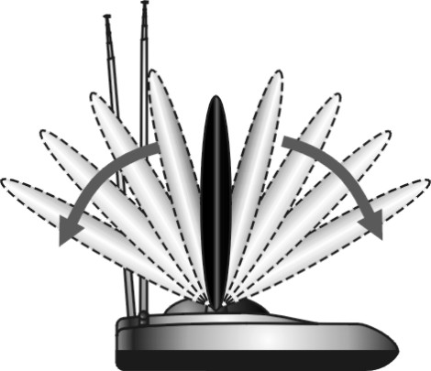

Antena UHF Antenna
SPESIFIKASI:
JARAK FREKUENSI | VHF(Low) | 50 MHz- 88 MHz
JARAK FREKUENSI | VHF(High) | 170 MHz-216 MHz
JARAK FREKUENSI | UHF | 470 MHz-860 MHz
JARAK FREKUENSI | FM | 88 MHz-108 MHz
ELEMEN ANTENA | VHF | 34" Tiang Antena,  Sudut Penyesuaian 360º
ELEMEN ANTENA | UHF | Full Rotary Loop  Tiltable 180 degree +  130 degree swivel
IMPEDANCE | RF Output | 75 Ohms

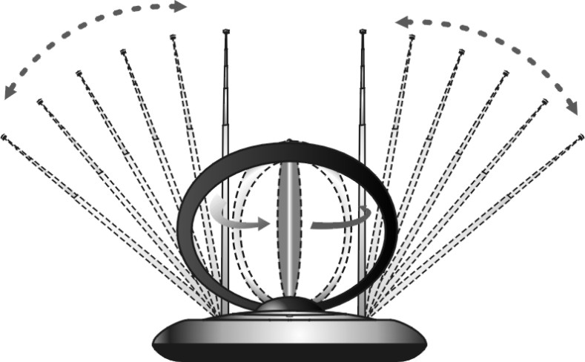

Batang VHF perpanjang & Lingkar putar UHF Loop

GARANSI
Item | Digital TV Indoor Antenna | Tanggal pembelian :
Model | IA-200N (TA284-05G)
Konsumen | Nama： | TEL：
Konsumen | Alamat：
Agency | Nama： | Cap Toko：
Agency | TEL： | Cap Toko：
Agency | Alamat： | Cap Toko：



- Produk ini telah lulus kualitas kontrol ISO9001. Apabila terjadi kerusakan dalam penggunaan sesuai dengan buku petunjuk, silahkan hubungi dealer Anda atau perusahaan kami untuk melakukan reparasi.
- Silahkan isi kartu garansi dengan lengkap.
- Kartu garansi harus dibubuhi cap dari toko tempat Anda melakukan pembelian.
- Garansi berlaku selama 1 tahun terhitung dari tanggal pembelian, apabila penggunaan sesuai dengan buku petunjuk, maka apabila terjadi kerusakan, tidak dikenakan biaya reparasi.
- Apabila pembelian telah dilakukan lebih dari 1 tahun, maka akan dikenakan biaya reparasi.

Technical Support:
Terima kasih atas partisipasi Anda dalam membeli produk kami, apabila Anda memiliki pertanyaan dapat menghubungi Customer Service kami, TEL: (021) 90299923
Waktu layanan：Senin - Jumat: Pagi : 08:00~12:00 & Siang : 13:00~17:00

